Методическое объединение учителей иностранных языков МБОУ Лицей №185
В состав методического объединения входит 7 учителей. Из них:
2 учителя - высшей квалификационной категории;
3 учителя- первой квалификационной категории;
1 учитель-соответствие занимаемой должности
1 – аттестацию не проходил.
Методическое объединение учителей «Иностранных языков» осуществляет работу согласно методической теме: «Формирование школьной системы оценки качества обучения в условиях обновления содержания образования на уроках иностранного языка».

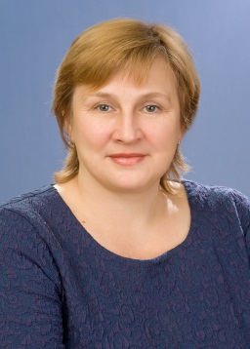
Шишкина Елена Геннадьевна - учитель французского языка, высшей квалификационной категории.
Руководитель методического объединения. Почётный работник общего образования Российской Федерации.
Общий стаж работы-34.
Стаж работы по специальности-28 лет.
Тема самообразования: «Обучение в сотрудничестве или методика работы с учащимися в малых группах при изучении иностранного языка».
Повышение квалификации по предмету иностранный язык – «Реализация требований, обновлённых ФГОС НОО и ФГОС ООО в деятельности учителя» 2022г.

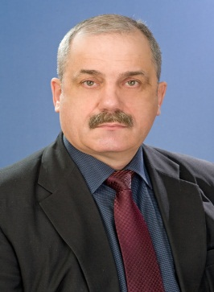
Уханёв Анатолий Анатольевич - учитель английского языка, высшей квалификационной категории.
Общий стаж работы – 32 лет.
Стаж работы по специальности - 27 года.
Тема самообразования: «Применение компетентностного подхода в освоении полиязыковой коммуникации на уроках английского языка»,
Повышение квалификации по предмету иностранный язык - «Реализация требований, обновлённых ФГОС НОО и ФГОС ООО в деятельности учителя» 2022г.

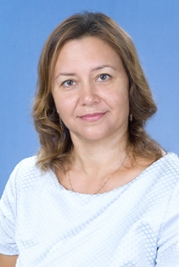
Троеглазова- Протасьева Анна Игоревна – учитель английского языка. Не аттестована. Восточно-Казахстанский Гос. университет
Общий стаж работы- 19 лет
Стаж работы по специальности- 8 лет.
Тема самообразования «Личностно-ориентированный подход к обучению учащихся для формирования коммуникативной компетенции навыков чтения с начальной школы»
Повышение квалификации по предмету иностранный язык – «Реализация требований, обновлённых ФГОС НОО и ФГОС ООО в деятельности учителя» 2022г.

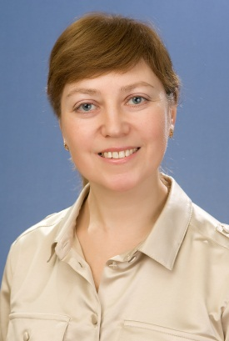

Белова Ольга Юрьевна - учитель английского языка, первой квалификационной категории.
Общий стаж работы - 30 года.
Стаж работы по специальности - 25 года.
Тема самообразования: «формирование навыков письма с учётом подготовки к ОГЭ, ЕГЭ».
Повышение квалификации по предмету иностранный язык - «Реализация требований, обновлённых ФГОС НОО и ФГОС ООО в деятельности учителя» 2022г.

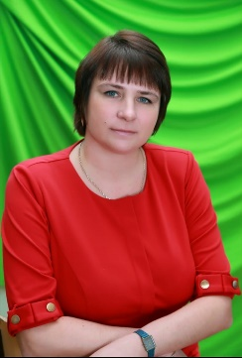
Пятницкая Анна Геннадьевна
Учитель английского языка, первой квалификационной категории.
Общий стаж работы- 20 лет.
Стаж работы по специальности-20 лет.
Тема «Использование интернет ресурсов как один из способов повышения мотивации учащихся».

Моор Кристина Эдуардовна
Учитель немецкого языка.
Общий стаж работы- 13 лет.
Стаж работы по специальности-13 лет.
Тема «Обучение чтению, и работа с текстом как вид устной речи».

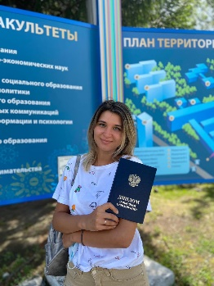
Фесик Александра Владимировна.
Учитель английского языка.
Общий стаж работы – 1,5 года.
Стаж работы по специальности – 1,5 года.
Тема «Использование принципа ситуативности для формирования навыка говорения у учащихся 7 классов».

Аккуратнова Елизавета Александровна
Учитель английского языка.
Общий стаж работы – 6 лет.
Стаж работы по специальности – 6 лет.
Тема «Вебквест как педагогическая технология на уроках английского языка».
Повышение квалификации по предмету иностранный язык - «Современные технологии формирования функциональной грамотности в учебной и проектной деятельности» 2021 г.
«Инклюзия в современном обществе» 2022г.

